Programme réservé aux Nouveaux Arrivants
2020-2021 et 2021-2022
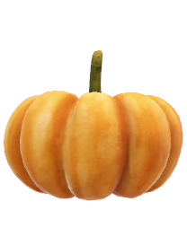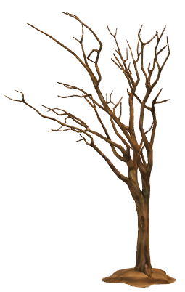Novembre 2021
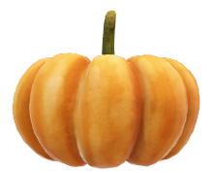

Vos prochaines rencontres
- Lundi 8 Novembre à partir de 14h30 : café-rencontre dans les locaux de l’AVF (pas de réservation)
- Vendredi 19 Novembre 18h30 : apéritif de bienvenue (réservation indispensable par mail : avf.sna.vannes@gmail.com)
Vos prochaines sorties
Inscription indispensable par mail : avf.sna.vannes@gmail.com
Mercredi 17 Novembre après-midi : visite de l’Hôtel de Ville et de l’Hôtel de Limur.
Jeudi 25 Novembre matin: Château Gaillard, musée d’histoire et d’archéologie.

A bientôt parmi nous !
L’équipe du SNA / Colette, Brigitte et Anne Sophie.

